РОССИЙСКИЙ УНИВЕРСИТЕТ ДРУЖБЫ НАРОДОВ
Факультет физико-математических и естественных наук
Направление Бизнес-информатика

ОТЧЕТ
по лабораторной работе №2
дисциплина: Архитектура компьютера

Студент: Шеенкова Мария Андреевна

Группа: НБИбд 03-25

МОСКВА
2025 г.
Содержание

1 Цель работы
2 Задание
3 Выполнение лаюораторной работы
4 Выводы

Список иллюстраций

1 Цель работы

Целью работы является изучить идеологию и применение средств контроля версий. Приобрести практические навыки по работе с системой git.

2 Задание

1. Создайте отчёт по выполнению лабораторной работы в соответствующем каталоге рабочего пространства (labs>lab03>report)
2. Скопируйте отчёты по выполнению предыдущих лабораторных работ в соответствующие каталоги созданного рабочего пространства.
3. Загрузите файлы на github.

3 Выполнение лабораторной работы

Описываются проведённые действия, в качестве иллюстраций даётся ссылка на иллюстрацию (рис.3.1)
1. Сначала сделаю предварительную конфигурацию git. Открываю терминал и ввожу следующие команды, указав имя и email владельца репозитория (рис.2.1)

рис.3.1: картинка

2. Настраиваю utf-8 в выводе сообщений git (рис.2.2)
рис.3.2: картинка

3. Задаю имя начальной ветки (будем называть её master) (рис.2.3)
рис.3.3: картинка

Описываются проведённые действия, в качестве иллюстраций даётся ссылка на иллюстрацию (рис.3.3)

4. Ввожу параметр autocrlf и параметр safecrlf (рис.2.4)
рис.3.4: картинка

Описываются проведённые действия, в качестве иллюстрации даётся ссылка на иллюстрацию (рис.3.4)

5. Для последующей идентификации пользователя на сервере репозиториев необходимо сгенерировать пару ключей (приватный и открытый).(рис.3.5)
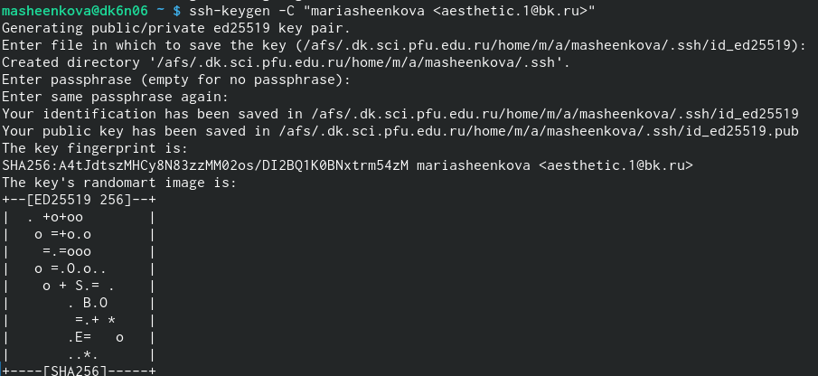
рис.3.5: картинка

Описываются проведённые действия, в качестве иллюстрации даётсяссылка на иллюстрацию (рис.3.5)
рис.3.6: картинка
Описываются проведённые действия, в качестве иллюстрации даётсяссылка на иллюстрацию (рис.3.6)

6. После генерации ключа, загружаю открытый ключ, скопировав из локальной консоли в буфер обмена. Вставляю ключ в появившееся на сайте поле и указываю для ключа имя (Tittle). (рис.3.7)

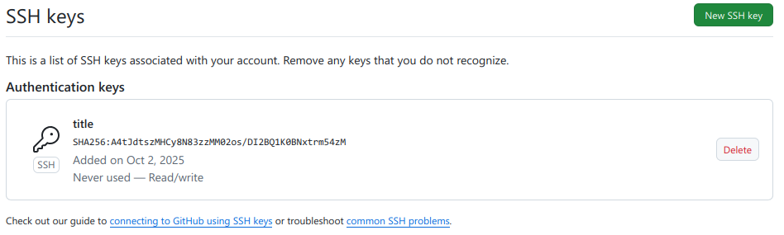
рис.3.7: картинка
Описываются проведённые действия, в качестве иллюстрации даётсяссылка на иллюстрацию (рис.3.7)
7. Открываю терминал и создаю каталог для предмета “Архитектура компьютера” (рис.3.8)
рис.3.8: картинка

Описываются проведённые действия, в качестве иллюстрации даётсяссылка на иллюстрацию (рис.3.8)

8. Задаю имя репозитория и создаю репозиторий. (рис.3.9)
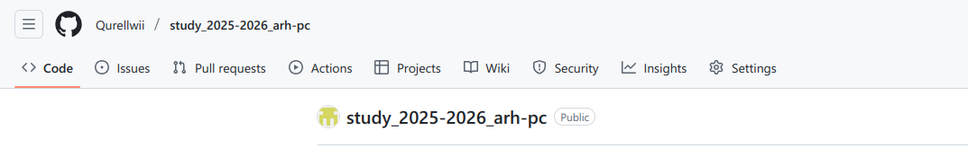
рис.3.9: картинка

Описываются проведённые действия, в качестве иллюстрации даётсяссылка на иллюстрацию (рис.3.9)

9. Открываю терминал и захожу в каталог курса. Клонирую созданный репозиторий (рис.3.10)

